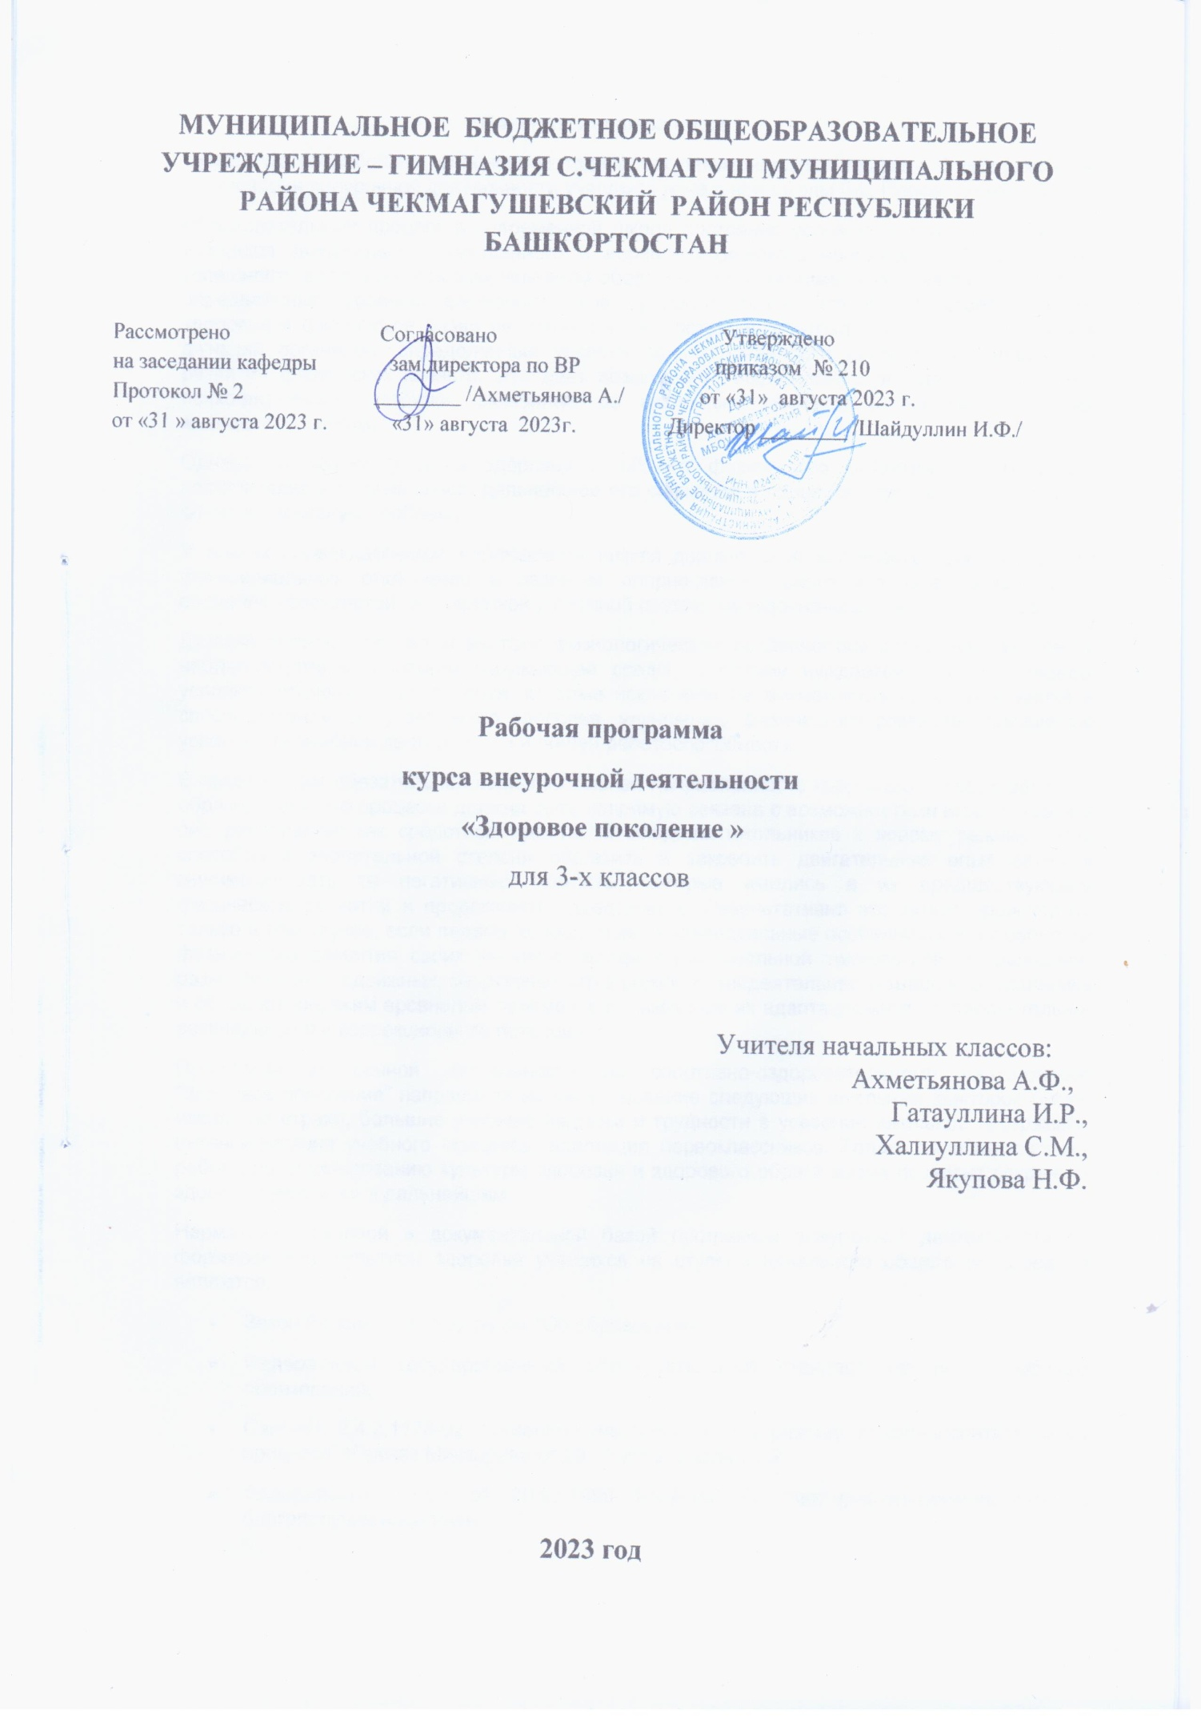

Пояснительная записка
Программа разработана на основе методических рекомендаций и примерной программы по организации внеурочной деятельности учащихся начальной школы (М., Просвещение, 2010 г.)
Образовательный процесс в современной школе постоянно усложняется, и это требует от учащихся значительного умственного и нервно-психического напряжения. Доказано, что успешность адаптации к новым условиям обеспечивается, помимо других важных факторов, определенным уровнем физиологической зрелости детей, что предполагает хорошее здоровье и физическое развитие, оптимальное состояние центральной нервной системы и функций организма, определенный уровень сформированности двигательных навыков и развития физических качеств. Это дает возможность выдерживать достаточно серьезные психофизические нагрузки, связанные со школьным режимом и новыми условиями жизнедеятельности.
Однако невысокий уровень здоровья и общего физического развития многих детей, поступающих в первый класс, дальнейшее его снижение в процессе обучения представляют сегодня серьезную проблему.
У многих первоклассников наблюдается низкая двигательная активность, широкий спектр функциональных отклонений в развитии опорно-двигательного аппарата, дыхательной, сердечно - сосудистой, эндокринной и нервной систем, желудочно-кишечного тракта и др.
Детский организм по своим анатомо-физиологическим особенностям более чувствителен к неблагоприятным влияниям окружающей среды, а потому нуждается в таких внешних условиях обучения и воспитания, которые исключили бы возможность вредных влияний и способствовали бы укреплению здоровья, улучшению физического развития, повышению успешности учебной деятельности и общей работоспособности.
В связи с этим обязательная оздоровительная направленность коррекционно-развивающего образовательного процесса должна быть напрямую связана с возможностями игры, которыми она располагает как средством адаптации младших школьников к новому режиму. Игра способна в значительной степени обогатить и закрепить двигательный опыт детей и минимизировать те негативные моменты, которые имелись в их предшествующем физическом развитии и продолжают существовать. Результативно это может происходить только в том случае, если педагог хорошо знает индивидуальные особенности и потребности физического развития своих учеников, владеет рациональной технологией “встраивания” разнообразных подвижных, спортивных игр в режим жизнедеятельности младшего школьника и обладает широким арсеналом приемов использования их адаптационного, оздоровительно-развивающего и коррекционного потенциала.
Программа внеурочной деятельности по спортивно-оздоровительному направлению “Здоровое поколение” направлена на нивелирование следующих школьных факторов риска: школьные страхи, большие учебные нагрузки и трудности в усвоении школьной программы, интенсификация учебного процесса, адаптация первоклассников. Только наличие системы работы по формированию культуры здоровья и здорового образа жизни позволит сохранить здоровье учащихся в дальнейшем.
Нормативно-правовой и документальной базой программы внеурочной деятельности по формированию культуры здоровья учащихся на ступени начального общего образования являются:
- Закон Российской Федерации “Об образовании”;
- Федеральный государственный образовательный стандарт начального общего образования;
- СанПиН, 2.4.2.1178-02 “Гигиенические требования к режиму учебно-воспитательного процесса” (Приказ Минздрава от 28.11.2002) раздел 2.9;
- Федеральный закон от 20.03.1999 №52-ФЗ “О санитарно-эпидемиологическом благополучии населения”,
- Постановление Правительства Российской Федерации от 23.03.2001 №224 “О проведении эксперимента по совершенствованию структуры и содержания общего образования” в части сохранения и укрепления здоровья школьников.
- О недопустимости перегрузок учащихся в начальной школе (Письмо МО РФ № 220/11-13 от 20.02.1999);
- Гигиенические требования к условиям реализации основной образовательной программы начального общего образования (2009 г.)
Кружок “Здоровое поколение” входит во внеурочную деятельность по направлению спортивно-оздоровительное развитие личности.
Программа предусматривает задания, упражнения, игры на формирование коммуникативных, двигательных навыков, развитие физических навыков. Это способствует появлению желания общению с другими людьми, занятиями спортом, интеллектуальными видами деятельности. Формированию умений работать в условиях поиска, развитию сообразительности, любознательности.
Срок реализации рабочей программы 1 год

Ценностными ориентирами содержания данного кружка являются:
– формирование умения рассуждать как компонента логической грамотности;
– формирование физических, интеллектуальных умений, связанных с выбором алгоритма действия,
– развитие познавательной активности и самостоятельности учащихся;
– привлечение учащихся к обмену информацией в ходе свободного общения на занятиях.
Цель программы: удовлетворение потребностей младших школьников в движении, стабилизирование эмоций, обучение владеть своим телом, развить физические, умственные и творческие способности, нравственные качества.
Основными задачами данного курса являются:
- укрепить здоровье школьников посредством развития физических качеств;
- развить двигательную реакцию, точности движения, ловкости;
- развить сообразительность, творческое воображение;
- развить коммуникативные умения;
- воспитать внимание, культуру поведения;
- создать проблемные ситуации, активизируя творческие отношения учащихся к себе;
- обучить умению работать индивидуально и в группе,
- развить природные задатки и способности детей;
- развить доброжелательность, доверие и внимательность к людям, готовность к сотрудничеству и дружбе, оказание помощи тем, кто в ней нуждается.
- развить коммуникативную компетентность младших школьников на основе организации совместной продуктивной деятельности;
Содержание программы
В процессе игры дети учатся выполнять определенный алгоритм заданий, игровых ситуаций, на этой основе формулировать выводы. Совместное с учителем выполнение алгоритма – это возможность научить ученика автоматически выполнять действия, подчиненные какому-то алгоритму.
Игры – это не только важное средство воспитания, значение их шире – это неотъемлемая часть любой национальной культуры. В программу “Здоровое поколение” вошли: народные игры, распространенные в России в последнее столетие, интеллектуальные игры, игры на развитие психических процессов, таких как: внимание, память, мышление, восприятие и т.д. Они помогают всестороннему развитию подрастающего поколения, способствуют развитию физических сил и психологических качеств, выработке таких свойств, как быстрота реакции, ловкость, сообразительность и выносливость, внимание, память, смелость, коллективизм. Некоторые игры и задания могут принимать форму состязаний, соревнований между командами.
- Простые и усложненные игры-догонялки, в которых одним приходится убегать, а другим догонять убегающих. Догонялки имеют много разновидностей, начиная от простых салок и кончая сложными салками, разные условия и разные правила.
- Игры-поиски. Игры, направленные на развитие координации, скорости движения, умения соблюдать правила. Эмоциональный тонус игры способствует отдыху участников после работы не только интеллектуальной, но и физической, поскольку в процессе игры активизируются иные центры нервной системы и отдыхают у томленные центры.
- Игры с быстрым нахождением своего места . В этот раздел входят игры, в которых играющие по сигналу разбегаются и затем по новому сигналу должны быстро найти себе место (старое или новое).
Эти игры развивают быстроту реакции, сообразительность, вырабатывают способность ориентироваться в пространстве.
Такое распределение изучения игр позволяет учителю следовать от простого к сложному, а детям - знакомиться с играми, которые соответствуют их возрастным способностям. Детям 6-7 лет присуще постоянно находиться в движении, поэтому учебный материал в этих классах простой и легко запоминающийся. Он позволяет детям удовлетворить их потребность в движении. А вот для учащихся 8-10 лет, помимо движения, нужен еще и занимательный материал. Знакомясь с историей и играми различных народов, они не только развиваются физически, но еще и развивают свой кругозор.
Мы должны стремиться к тому, чтобы сделать из детей не атлетов, акробатов или людей спорта, а лишь здоровых, уравновешенных физически и нравственно людей.
Цели изучения по каждому разделу
“Русские народные игры”
Цели: провести знакомство с играми своего народа, развивать физические способности детей, координацию движений, силу и ловкость. Воспитывать уважительное отношение к культуре родной страны.
На первом занятии проводится знакомство с историей русской игры.
“Игры народов России”
Цели: познакомить с разнообразием игр различных народов, проживающих в России. Развивать силу, ловкость и физические способности. Воспитывать толерантность при общении в коллективе.
“Подвижные игры”
Цели: совершенствовать координацию движений. Развивать быстроту реакции, сообразительность, внимание, умение действовать в коллективе. Воспитывать инициативу, культуру поведения, творческий подход к игре.
“Эстафеты”
Цели: познакомить с правилами эстафет. Развивать быстроту реакций, внимание, навыки передвижения. Воспитывать чувства коллективизма и ответственности
Личностными результатами кружка “Здоровое поколение”
являются следующие умения:
оценивать поступки людей, жизненные ситуации с точки зрения общепринятых норм и ценностей; оценивать конкретные поступки как хорошие или плохие;
выражать свои эмоции;
понимать эмоции других людей, сочувствовать, сопереживать;
Метапредметными результатами кружка “Здоровое поколение”
является формирование универсальных учебных действий (УУД).
Регулятивные УУД:
- определять и формировать цель деятельности с помощью учителя;
- проговаривать последовательность действий во время занятия;
- учиться работать по определенному алгоритму
Познавательные УУД:
- умение делать выводы в результате совместной работы класса и учителя;
Коммуникативные УУД:
- планирование учебного сотрудничества с учителем и сверстниками — определение цели, функций участников, способов взаимодействия;
- постановка вопросов — инициативное сотрудничество в поиске и сборе информации;
- разрешение конфликтов — выявление, идентификация проблемы, поиск и оценка альтернативных способов разрешения конфликта, принятие решения и его реализация;
- управление поведением партнёра — контроль, коррекция, оценка его действий;
- умение с достаточной полнотой и точностью выражать свои мысли в соответствии с задачами и условиями коммуникации; владение монологической и диалогической формами речи в соответствии с грамматическими и синтаксическими нормами родного языка, современных средств коммуникации.
- сформировать навыки позитивного коммуникативного общения;
Формы занятий: занятия полностью построены на игровых обучающих ситуациях с использованием спортивного инвентаря и без него.
Планируемый результат:
- у выпускника начальной школы выработается потребность к систематическим занятиям физическими упражнениями и подвижными играми;
- сформировано начальное представление о культуре движении;
- сознательно применяет физические упражнения для повышения работоспособности, организации отдыха и укрепления здоровья;
- обобщение и углубление знаний об истории, культуре народных игр;

Материально-техническое обеспечение
Начальное образование существенно отличается от всех последующих этапов образования, в ходе которого изучаются систематические курсы. В связи с этим и оснащение учебного процесса на этой образовательной ступени имеет свои особенности, определяемые как спецификой обучения и воспитания младших школьников в целом, так и спецификой курса “Физическая культура” в частности.
К физкультурному оборудованию предъявляются педагогические, эстетические и гигиенические требования.
Подбор оборудования определяется программными задачами физического воспитания детей. Размеры и масса инвентаря должны соответствовать возрастным особенностям младших школьников; его количество определяется из расчёта активного участия всех детей в процессе занятий.
Важнейшее требование – безопасность физкультурного оборудования. Для выполнения его необходимо обеспечить прочную установку снарядов, правильную обработку деревянных предметов (палки, рейки гимнастической стенки и др.). Во избежание травм они должны быть хорошо отполированы. Металлические снаряды делаются с закруглёнными углами. Качество снарядов, устойчивость, прочность проверяется учителем перед уроком
Список литературы
- “Образовательная система “Школа 2100” федеральный государственный образовательный стандарт, Примерная основная образовательная программа. В 2-х книгах. Книга 2. Программа отдельных предметов для начальной школы /Под науч. ред. Д.И. Фельдштейна, изд. 2-е, испр. - М.: Баласс, 2011. – 432 с.
- Подвижные игры и физминутки в начальной школе. Методическое пособие / О.А. Степанова. - М.: Баласс, 2012. - С. 128. Образовательная система “Школа 2100”, серия “Методическая библиотека учителя
начальной школы”.
- Примерные программы по учебным предметам. П76 Физическая культура. 1-4 классы: проект. – 3-е изд. – М.: Просвещение, 2011. – 61 с. – Стандарты второго поколения.
- Спортивно-оздоровительные мероприятия в школе Дни здоровья, спортивные праздники, конкурсы /авт.-сост. О.В. Белоножкина и др. Учитель 2007. -173 с.
- Справочник учителя физической культуры /Авт.- сост. П.А. Киселев, С.Б. Киселева – Волгоград: Учитель, 2011. - 251 с.
- Физическая культура. 1–4 классы. Методические рекомендации для учителя. Егоров Б.Б., Пересадина Ю.Е., Цандыков В.Э. – М.: Баласс, 2012. -128 с.

